Мастер-класс «Аквариум» в технике оригами
Провела : Слугина Ирина Викторовна-
воспитатель МБДОУ
«Зубово-Полянский сад№3 «Ручеек»
комбинированного вида»
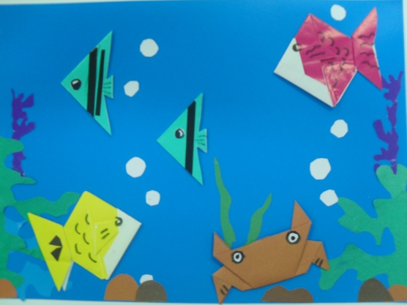
Уважаемые коллеги!
Хочу вашему вниманию предоставить мастер-класс в технике оригами. Вы все знаете, что значение оригами для развития детей трудно переоценить. Любой вид творчества полезен, так как он развивает у ребенка определенные навыки, качества, способности. Но я думаю, что ни один вид творчества не сравнится с оригами в своей многофункциональности. Поэтому я уделяю большое внимание этой деятельности. И сейчас я хочу показать вам, как дети выполняют работу на тему "Аквариум" в технике оригами. Для начала надо приготовить лист голубого картона, цветную бумагу, фломастеры, ножницы и клей.
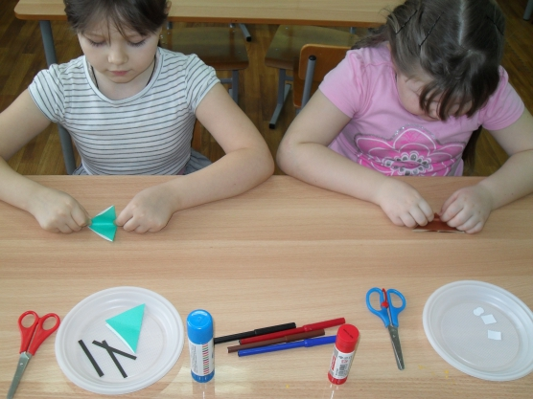
Из цветной бумаги вырезать квадраты разного размера и приготовить мелкие детали для оформления рыбки.
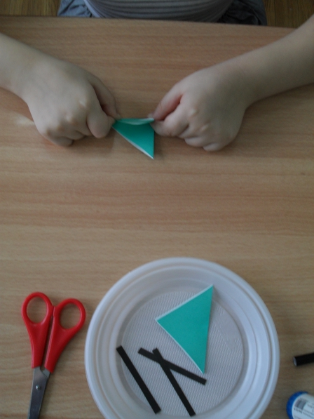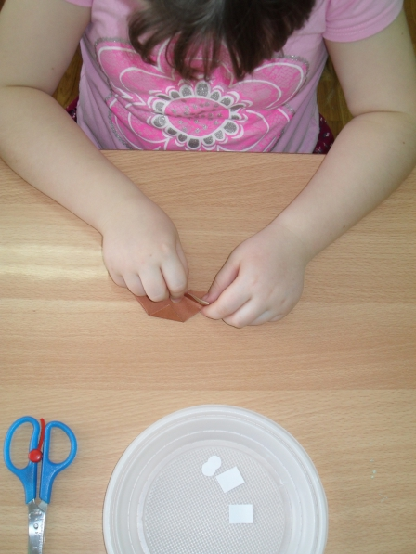
Сложить квадраты по диагонали, хорошо проглаживая сгиб.

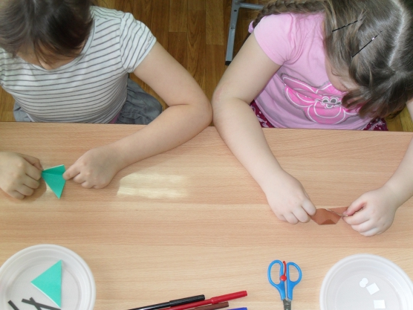
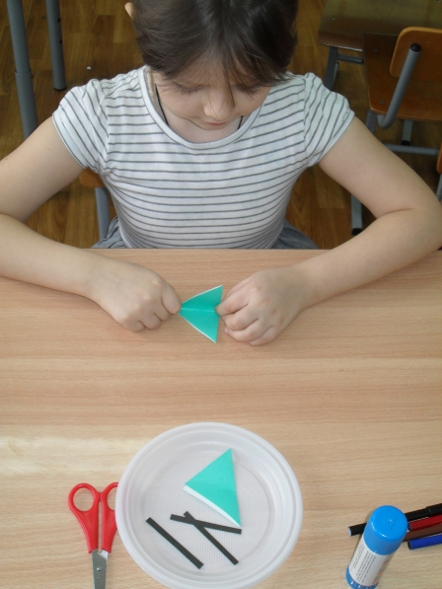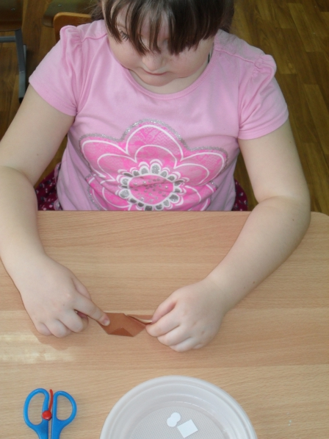
Еще раз сложить треугольник пополам.

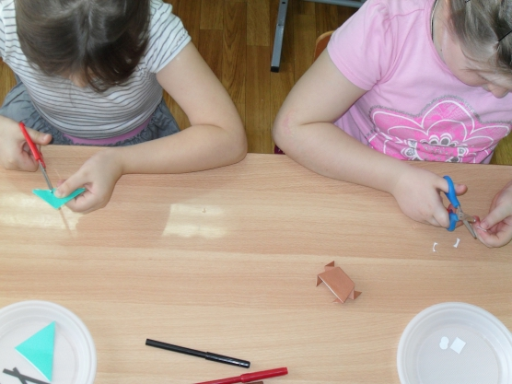
Вырезать хвост у рыбки.
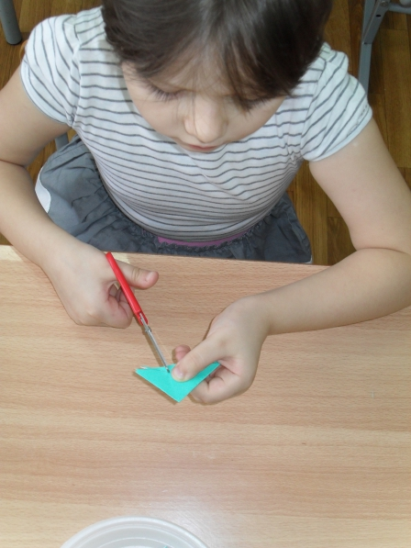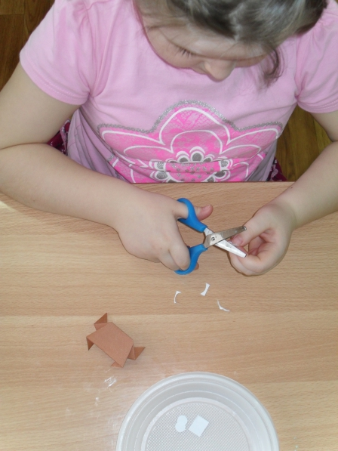

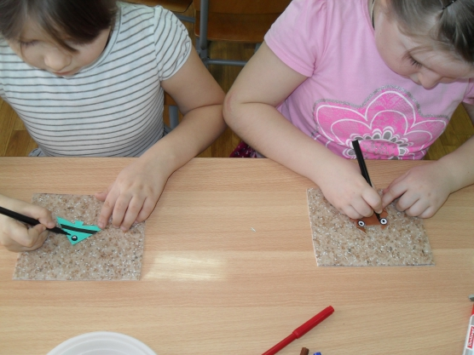

Наклеить, дорисовать мелкие детали.
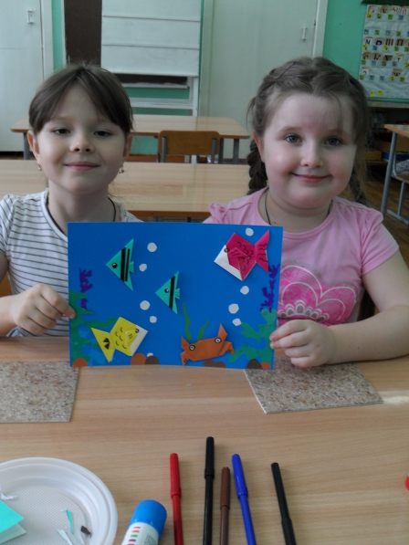
Вот что у нас получилось!

